Sigrún Eldjárn

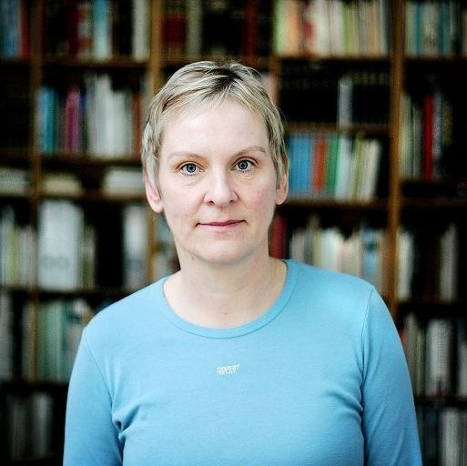

Samantekt: Björg Vigfúsína Kjartansdóttir
Fengið af vef forlagsins og víðar á netinu.

Sigrún Eldjárn er barnbóka rithöfundur og myndlistarmaður.
Það þýðir að hún skrifar bækur fyrir börn og býr til myndir.

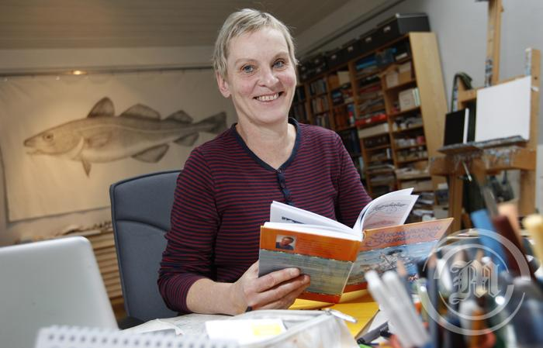

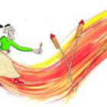
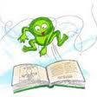

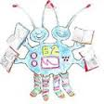

Sigrún hefur gaman af að teikna myndir. Þegar hún var ung kona lærði hún um myndlist í Myndlistar- og handíðaskóla íslands.
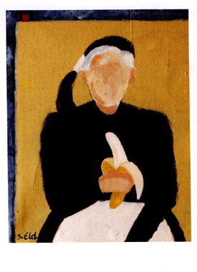
Hún teiknar myndirnar sjálf í bækurnar sem hún semur.

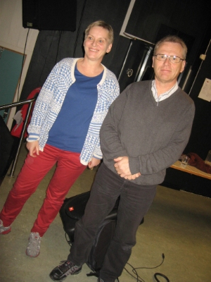

Hún teiknar stundum myndir fyrir bróðir sinn sem semur gjarnan ljóð og gefur út bækur.
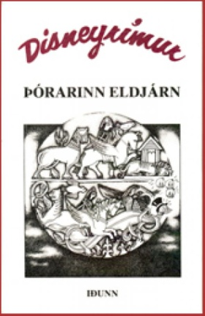
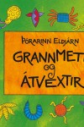
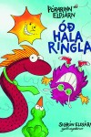

Sigrún hefur skrifað og myndskreytt um fimmtíu barnbækur.
Fyrsta bókin sem Sigrúnar gaf út var bókin Allt í plat.
Hérna eru dæmi um nokkrar bækur sem húna hefur skrifað og teiknað myndir í.
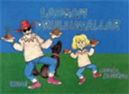
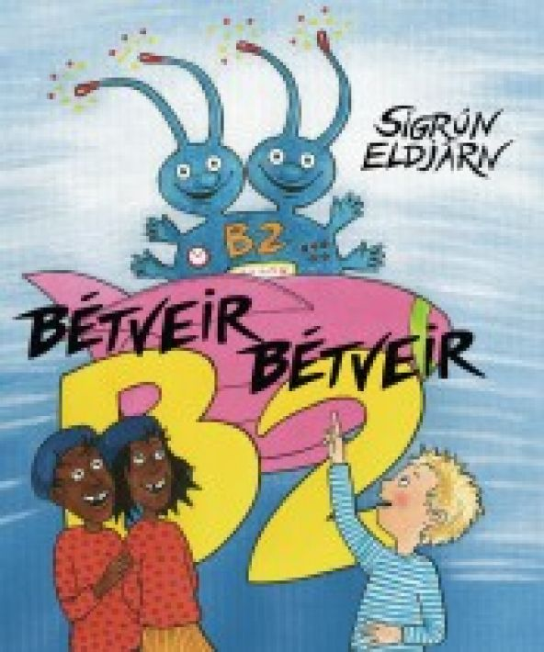

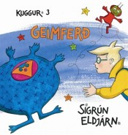

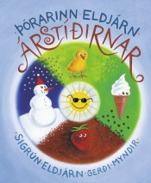
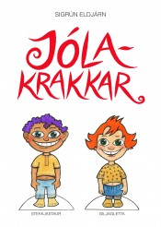

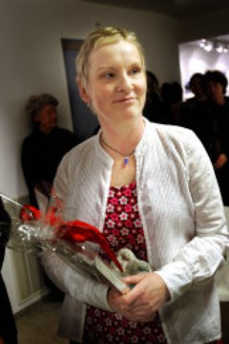

Sigrún Eldjárn hefur tekið þátt í samkeppnum um barnabækur. Hún hefur nokkrum sinnum unnið verðlaun.
Hún hefur líka unnið verðlaun með bróður sínum Þórarni Eldjárn.

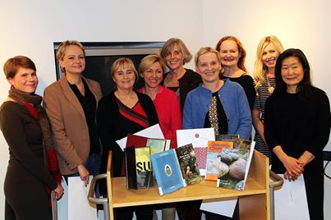

Hún hefur verið tilnefnd til H.C. Andersen-verðlaunanna fyrir ritstörf og myndskreytingar.

Ef rithöfundar eru tilnefndur þá eiga þeir möguleika á að vinna verðlaun ásamt fleiri rithöfundum.

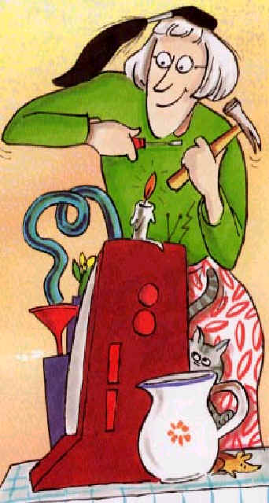

Ein verðlaunin sem hún vann var fyrir bókina Málfríður og tölvuskrímslið
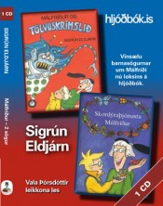

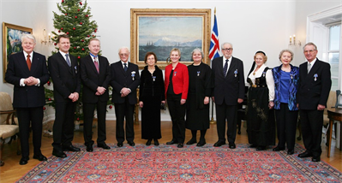

Árið 2008 var Sigrún sæmd riddarakrossi hinnar íslensku fálkaorðu fyrir framlag sitt til íslenskrar barnamenningar.
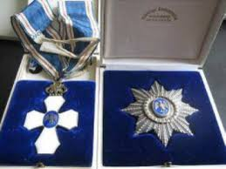

Forsetinn velur nokkra Íslendinga sem honum finnst hafa staðið sig vel og gefur þeim orðu í verðlaun, orðu.

Sem myndlistarmaður hefur Sigrún sett upp nokkrar einkasýningar og tekið þátt í fjölmörgum samsýningum innan lands og utan.

Einu sinni var myndlistarsýning þar sem hægt var að sjá Kugg, Mömmu Málfríðar og Málfríði.

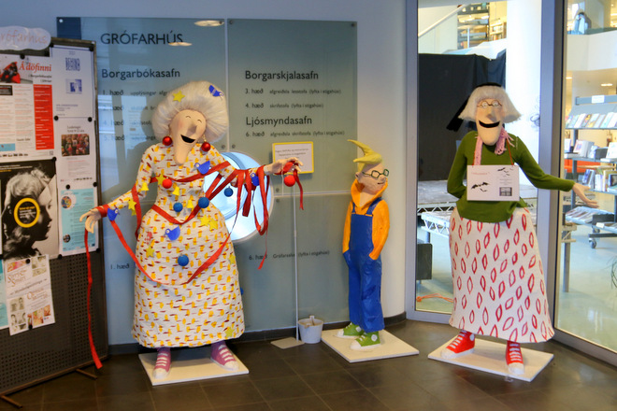

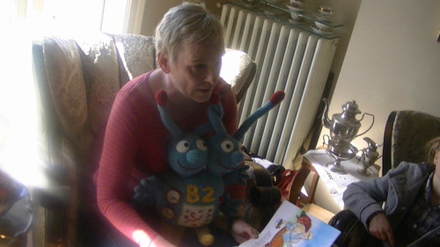

Hérna er mynd af Sigrúnu með prjónaðan B 2

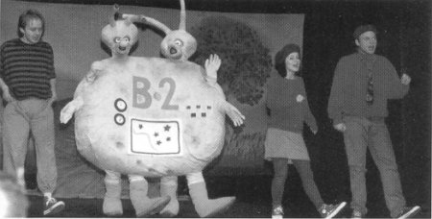

Einu sinni var sýnt leikrit um B2
og
annað leikrit úr bókinni Langafi drullumallar

Þegar Sigrún var ung stúlka var pabbi hennar forseti Íslands. Hann hét Kristján Eldjárn.

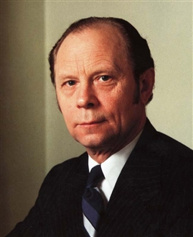

Þegar sigrún er að vinna við myndlist notar hún mismunandi efni við. Til dæmis málar hún með olíulitum, vatnslitum, gerir grafíkmyndir og teikningar.

